**ЗДОРОВОЕ ПИТАНИЕ ШКОЛЬНИКА – ЗАЛОГ УСПЕШНОЙ УЧЕБЫ**

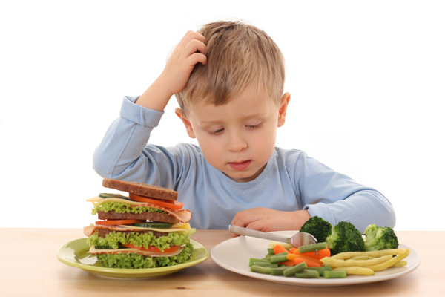

Правильная организация питания имеет большое значение для развития детского организма. Нормальный рост и развитие ребенка зависят в первую очередь от того, насколько его организм обеспечен необходимыми питательными веществами. Правильное питание является основным фактором в предупреждении и лечении многих заболеваний.

Чтобы вырастить здорового ребенка необходимо создать условия для его полноценного воспитания и развития. Один из основных факторов, определяющих состояние здоровья ребенка, его физическое и умственное развитие — организация качественного питания подрастающего поколения.

Дети школьного возраста нуждаются в сбалансированном питании, с высоким содержанием витаминов и микроэлементов, которое поможет их организму развиваться и оставаться здоровым. Для здоровья детей важнейшее значение имеет правильное соотношение питательных веществ. В меню школьника обязательно должны входить продукты, содержащие не только белки, жиры и углеводы, но и незаменимые аминокислоты, витамины, некоторые жирные кислоты, минералы и микроэлементы. Эти компоненты самостоятельно не синтезируются в организме, но необходимы для полноценного развития детского организма.

**Основные правила здорового питания школьников:**

1-2 раза в неделю ребенку желательно есть рыбу;

1 раз в неделю — красное мясо (желательно говядина);

1-2 раза в неделю ребенок должен есть бобовые или такие блюда, как фаршированные овощи;

в остальные дни ребенку можно давать белое мясо (например, курицу) или блюда, приготовленные из макаронных изделий.

**Детям необходимо есть продукты всех пищевых групп** – чтобы удовлетворить нужду своего организма в питательных веществах.

*Фрукты и овощи*. Для здорового, полноценного питания школьникам необходимо давать 5 порций разнообразных фруктов и овощей ежедневно. Одной порцией может считаться:

* 1 фрукт среднего размера – например, банан, яблоко, апельсин;
* 2 фрукта маленького размера (таких, как слива), 10-15 виноградин, вишен, ягод;
* 1 небольшая порция салата из свежих овощей;
* 3 полных столовых ложки приготовленных овощей – таких, как зеленый горошек;
* 3 полных столовых ложки приготовленных бобовых – таких, как фасоль;
* 1 столовая ложка сухих фруктов – таких, как изюм или курага;
* 1 небольшой стакан натурального сока.

*Молоко и молочные продукты*. Давайте детям, по крайней мере, 3 порции молочных продуктов в день. Это может быть 1 упаковка йогурта, 1 стакан молока или 1 кусочек сыра размером со спичечную коробку. Это особенно важно для здорового питания младших школьников.

*Мясо, рыба и альтернативные им продукты*. Мясо (особенно красное) и рыба являются наилучшими источниками железа. Жирная рыба – такая, как сардины, анчоусы, макрель, лосось – очень богаты Ω-3 жирными кислотами. Эти кислоты необходимы для правильного функционирования нервной, иммунной и сердечно - сосудистой систем ребенка.

*Сладкие продукты.* В небольшом количестве детям сладости употреблять можно, однако, только как компонент сбалансированного питания, а не как замену основной, здоровой и полезной пищи.

*Полезные напитки.*В качестве самых подходящих напитков здоровое питание предлагает для школьников молоко и воду - поскольку они не разрушают их зубов. Соки обладают повышенной кислотностью и содержат высокий процент сахара (даже в натуральных соках есть природные сахара). Поэтому соки детям лучше давать вместе с едой - в противном случае, желательно разбавлять их водой. Общее количество жидкости, которое необходимо школьнику в течение дня, зависит от погоды, физической активности ребенка и от продуктов, которые он ест. Давайте детям больше жидкости во время жары и в период повышенной физической активности. Здоровое питание младших школьников не позволяет употребление газированных напитков типа кока-кола, содержащих кофеин. Что касается школьников старшего возраста - избегайте давать им газированные напитки с содержанием кофеина во время еды, поскольку кофеин препятствует всасыванию организмом железа.

  Учебный день по энергозатратам можно сравнить с многочасовым спортивным соревнованием. Очень важно, чтобы здоровый рацион питания каждый день полностью восстанавливал силы и энергию ребенка.

**Здоровое и правильное питание школьника-залог здоровья на весь учебный год**